# L'alimentation aujourd'hui

# Produire, consommer et commercialiser dans le contexte du réchauffement climatique.

## Objectifs : réfléchir à deux problématiques liées à l'alimentation humaine aujourd'hui : la raréfaction des abeilles, des insectes, des oiseaux (focus sur les abeilles) et les problèmes de mauvaise alimentation (obésité et malnutrition), réfléchir à l’impact du réchauffement climatique sur les manière de produire, sur l’écosystème polinisateur, et les manières de consommer dans le respect du développement durable.

## Compétences du socle commun travaillées (en italique les compétences principales)

|  |  |
| --- | --- |
| **Domaine 1** Les langages pour penser et communiquer | ***Comprendre et s'exprimer à l'oral*** : comprendre et interpréter des messages et des discours oraux complexes (avec l'écoute de la vidéo documentaire)  ***Lire*** : lire des images, des documents composites (dont numériques), et des textes non littéraires (avec l'analyse de l'article scientifique et analyse d'image avec la caricature)  ***Ecrire*** : passer du recours intuitif à l'argumentation à un usage plus maîtrisé (avec la préparation au débat lors de la simulation globale de fin de séquence)  ***Pratiquer différents langages :*** -s’approprier le lexique dans un contexte différent.  -Production audio-visuelle : S’approprier des affiches de sensibilisation et des caricatures (être capable d’en produire).  - S’initier aux techniques d’argumentation |
| **Domaine 2** Les méthodes et outils pour apprendre | **Etre autonome :**savoir prendre des notes  **Chercher des informations**  ***Raisonner, justifier ses choix: -***Se poser des questions sur des situations géographiques  ***-****Justifier une interprétation*  *-Construire des hypothèses sur des phénomènes géographiques.* |
| **Domaine 3** La formation de la personne et du citoyen | **Développer le jugement :** nourrir le débat sur les grands questionnements. ***Penser par soi-même et avec les autres ;*** Développer un point de vue en confrontant deux opinions sur une même situation.  ***Analyser et comprendre un document :*** -développement d’un jugement critique sur l’aide alimentaire.  ***Coopérer et mutualiser*** : Discuter, expliquer, confronter ses représentations pour défendre ses choix. |
| **Domaine 4**Les systèmes naturels et les systèmes techniques | Mener une démarche scientifique, résoudre un problème : mettre en œuvre un protocole expérimental  Identifier des règles et des principes de responsabilité individuelle et collective dans les domaines de la santé et de la sécurité  Démarches scientifiques : manipuler |
| **Domaine 5** les représentations du monde et l'activité humaine | **S'approprier le fonctionnement des sociétés** : mettre en relation le passé et la société actuelle ; l'ici et l'ailleurs.  ***Se repérer dans l’espace*:** Utiliser des représentations analogiques et numériques des espaces à différentes échelles ainsi que différents modes de projection. |

## Programmes (BO du 24/12/2015)

|  |  |
| --- | --- |
| **HG** | Géographie :   * Thème 2 « Des ressources limitées, à gérer et renouveler » * L’alimentation : comment nourrir une humanité en croissance démographique et aux besoins alimentaires accrus ; * L’énergie, l’eau : des ressources à ménager et à mieux utiliser. * Thème 3 : « Prévenir les risques, s’adapter au changement global »   EMC :   * Le jugement : « penser par soi-même et avec les autres » |
| **FR** | Questionnement complémentaire : « l'homme est-il maître de la nature ? »  =>comprendre et anticiper les responsabilités humaines aujourd'hui.  =>interroger le rapport de l'être humain à la nature […] saisir les retournements amorcés au XIXe siècle et prolongés à notre époque. |
| **SVT** | Le corps humain et la santé : expliquer le devenir des aliments dans le tube digestif (groupes d’aliments, besoins alimentaires, besoins nutritionnels et diversité des régimes alimentaires |

## Parcours

|  |  |
| --- | --- |
| **Parcours citoyen** | **Education à l'environnement et au développement durable** |
| **Parcours avenir** | **Découvrir les principes de fonctionnement et la diversité du monde économique et professionnel.**  Il s'inscrit dans une progression disciplinaire, voire interdisciplinaire, et qu'il suscite les initiatives permettant de développer, à l'échelle d'un territoire, des projets partagés avec des partenaires extérieurs. |
| **Parcours santé** | Le parcours de santé s'inscrit dans une politique éducative globale et est adossé à la nouvelle gouvernance académique. L'objectif de ce parcours vise la réussite scolaire de tous les élèves et la **réduction des inégalités sociales**. Ce dispositif est structuré autour de trois axes : l'éducation à la santé, **la prévention et la protection de la santé**. La réflexion autour de la notion du « bien manger », de l'obésité et sous-nutrition dans le monde d'aujourd'hui, conduira les élèves à  -mieux connaître l'agriculture locale, la faune locale, pour proposer un système d'alimentation locale adaptée aux oiseaux et insectes qui vivent autour de nous.  Proposer un menu « local » au restaurant scolaire qui réduit au maximum les distances parcourues par les aliments en choisissant des produits produits dans un rayon de 100KM, tout en veillant à ce que ce repas soit équilibré (réinvestissement du discours de 6e « Opération Petit Déjeuner »). |
|  |  |

**Indications préliminaires pour le déroulé de la séance**



-en début de séance, les élèves travaillent sur l'affiche ci-dessus pour essayer de dégager les implicites. Mise en commun des réactions.

-projection de la vidéo documentaire « le déclin des abeilles expliqué en 3 minutes » sur lemonde.fr (https://www.sciencesetavenir.fr/sante/malnutrition-et-obesite-le-systeme-alimentaire-industrialise-en-cause_19749) les élèves, en fonction de leur niveau :

prennent des notes libres (niveau ***)

répondent à des questions ouvertes (niveau **)

répondent à des questions fermées (niveau *)

La restitution de chacun se fait sur trois modalités sur le carnet de suivi du projet : schémas, texte complet, carte mentale, pour respecter les différentes manières d'apprendre.

-travail sur la question de la malnutrition et obésité à partir de l'article de Science et avenir :

<https://www.sciencesetavenir.fr/sante/malnutrition-et-obesite-le-systeme-alimentaire-industrialise-en-cause_19749>

-légender à partir de cet article une image au choix parmi les trois proposées :

|  |  |  |
| --- | --- | --- |
|  |  |  |

-quelques élèves présentent leurs légendes puis nous réfléchissons en grand groupe à des solutions à proposer pour remédier au moins en partie aux deux problèmes soulevés.

-les élèves inscrivent sur leur carnet de suivi deux des solutions entendues. L'enseignant ramasse les carnets pour vérification.

-nous commençons à réfléchir à la forme la plus pertinente pour afficher au CDI, au restaurant scolaire, ...des informations sur ces deux problématiques.

**SVT :**

Séance 1 : déterminer les différents groupes d’aliments à l’aide de différents tests chimiques : évaluation de la partie pratique et des conclusions (voir fiche élève « nos aliments ont différents composants »)

Séance 2 : observations et analyses de la composition de quelques aliments industrielles d’après leur étiquette et conclusions. (voir fiche élève « les constituants des aliments »)

**Géographie et EMC** : Après avoir mesuré en français l’impact sur les insectes polinisateurs du changement global et des conséquences sur l’écosystème de la malnutrition, analyse des disparités Nord/Sud et responsabilité des Etats et des sociétés dans la situation actuelle.

Objectif tâche finale : produire une caricature sur la situation dans un pays souffrant de sous-nutrition ou de malnutrition pour la une d’un journal dont le gros titre serait « Le réchauffement climatique : une catastrophe alimentaire » SOIT en prenant le cas de l’Ethiopie (conséquence), soit du Brésil (cause). Mobiliser le lexique et être capable de justifier ses choix (écrit et oral).

**Partie I- L’Ethiopie, nourrir une population pauvre en forte croissance**

**Rappel : Régime démographique et caractéristiques démographiques des PMA**

Point de départ : témoignage agriculteur éthiopien (parole d’habitant) //2008 émeutes de la faim dans la capitale Addis Abéba.

**Séance 1 :** Prise de contact avec un pays souffrant de sous-alimentation. Préparation de la sensibilisation Action contre la faim (Tchad) par un travail sur un pays aux problématiques similaires (Ethiopie).

Localisation sur planisphère et identification démographique et en termes de niveau de développement à l’aide des chiffres clés. Changement d’échelle : identification des contraintes naturelles pesant sur l’Ethiopie (carte échelle nationale p.258, manuel Nathan).

Sur la modalité du cours dialogué.

Bilan sur la situation alimentaire : population, besoins, inégalités (atouts et contraintes dans la perspective ‘un diagnostique territorial).

**Séance 2 :** Situation agricole (production, progrès) dans le double contexte du changement global et de la mondialisation : un pays à l’économie agricole, à l’agriculture vivrière, peu tourné vers l’exportation de produits de faible valeur ajoutée (même régionale) mais intégrée dans circuit mondial du commerce équitable (café) ; victime de sécheresse (réinvestissement mécanisme mis en évidence pour le Ladakh).

Support : Article du monde, « Il faut agir maintenant pour éviter une catastrophe alimentaire en Ethiopie », 9 février 2016.

Mise en activité des élèves sur documents, réponse à des questions.

Mise en relation avec le chapitre suivant : Raréfaction des ressources en eau (bassin hydrographique carte échelle nationale)//planisphère (notion de stress hydrique, +30% population non accès à l’eau potable, capitale où 20% de la population n’a pas accès à l’eau à domicile (p.243 manuel Nathan).

**Séance 3 :** Des solutions durables encore limitées.

* Commerce équitable pour populations des pays développés sensibilisées à la question d’une alimentation respectueuse des producteurs, mais *foodmiles*.



MOKA D’ETHIOPIE « Trésor des Amharas »,

Travail sur les labels Max Havelaar et AB agriculture biologique.

* Plan de mécanisation encadré par l’Etat mais investissements donnent lieu au *landgrabbing* par pays développés dépossédant les sociétés locales de leur terre et favorisant une agriculture plus productiviste.

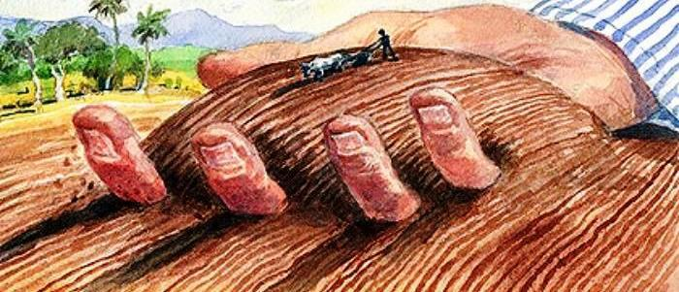

* Le revers de l’aide alimentaire (texte de Sylvie Brunel) : dénonciation d’une « économie de déprédation », d’ « entrepreneurs de la famine ».
* Changement d’échelle : le projet de « La grande muraille verte » entre le Sénégal et Djibouti (7800km) reboisement pour éviter la progression du désert dans le Sahel, **vidéo n°1**
* Action de l’association « Green Ethiopia », **vidéo n°2**

Les **élèves en binômes** travaillent sur une des solutions (supports docs+vidéo) en **salle informatique** avec pour trace finale le schéma du développement durable à compléter pour chaque action.

**Partie II.- Nourrir le Brésil : une sécurité alimentaire obtenue au prix de la forêt et des populations indigènes ?**

**Rappel 6e**: Habiter les espaces à fortes contraintes (Amazonie) + habiter un espace agricole. Témoignage de Solange (photographie type d’une alimentation d’une journée, p.255 manuel Nathan).

**Travail sur trois séances en groupe réalisé sous la forme d’une enquête** reprenant les trois thèmes étudiés pour l’Ethiopie (situation alimentaire/situation agricole et solution durable et limitée).

Supports : carte à l’échelle du Brésil -> inégalités entre les Etats, comparaison ville/campagne (lien avec la malnutrition travaillé en français) +agriculture productiviste du Mato Grosso (photographies moissonneuses pour agriculture d’exportation de soja +photographie front pionnier), programme « Faim Zéro » Lula, 2003 et critique de ce programme+ schéma de mise en relation de la production de soja -> élevage extensif/déforestation -> et du réchauffement climatique+ affiche « vous avez faim, mangez des agro carburants » + carte évoquant des productions agricoles diversifiées à l’échelle du pays.

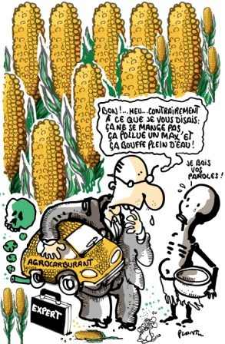 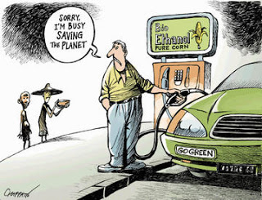

**Partie III.- Mise en perspective : quel bilan à l’échelle mondiale ?**

**Séance 1** : Comment répondre aux besoins alimentaires accrus d’une population en augmentation ?

**Carte mentale à construire en binômes** (**brouillon** avant la production d’une caricature) récapitulant les informations des deux études de cas + planisphère (doc 1 p.262 manuel Nathan et 3 p.263 idem) pour faire le lien entre niveau de développement, augmentation des besoins alimentaires et choix de productions (disponibilités alimentaires inégales N/S).

Support : Nicolas Journet, *«  La population mondiale n’est pas une menace », Trois questions à Hervé le Bras*, *Sciences Humaines,* n°213, mars 2010 (p.261 manuel Nathan)

**Séance 2** : Rappel du travail réalisé en français + complément caricature à l’échelle mondiale (**description**) pour qu’aucun élève soit sans idée.

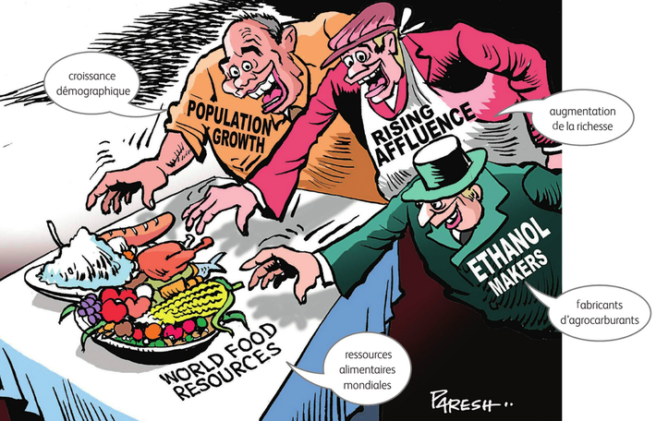

Production de la caricature à partir d’une fiche de route rappelant ce qu’est une caricature (rappel chap.1) et guidant la réalisation accompagnée d’un texte explicatif de justification des choix effectués. Possibilité de finir le travail à la maison.

Séance de **présentation des caricatures** produites en classe.

**Eléments pour compléter la fiche élève**

Identification des pétales « Production » et « Consommation », « Commercialisation », « Nutrition » et « Solidarité alimentaire », coloriés sur la Marguerite de la fiche élève.

## « à nos cerveaux » : je prends des notes, je légende des images caricaturales, je réfléchis à une problématique actuelle. Je croise des documents variés pour forger mon point de vue.

« **qu'avons-nous retenu ?** » : deux solutions pour lutter contre le problème de la malnutrition (obésité/sous-nutrition) et la raréfaction des insectes. Caricature qui doit apporter une réponse à la question de départ, un point de vue.

**Pour aller plus loin**

Les solutions proposées par les élèves vont commencer à nourrir le futur débat de fin de séquence (simulation globale).

A partir des problèmes soulevés par ces questionnements, de la connaissance par les élèves de l'agriculture et élevage local, et en appui sur la notion d'équilibre alimentaire, nous pouvons commencer à réfléchir à ce que pourrait contenir un menu local et équilibré que nous proposerions à la restauration scolaire. Nous pouvons préparer des questions à destination du chef de cuisine pour nous aider à mieux choisir les produits à proposer.